2024届毕业生推荐表具体操作步骤与说明
1.打开91job智慧就业： https://www.91job.org.cn/，点击学生登录，录入具体信息，请填写“所在学校”，“学号”，“密码”（密码与生源信息核对时91job里自己申请的一致），如图：
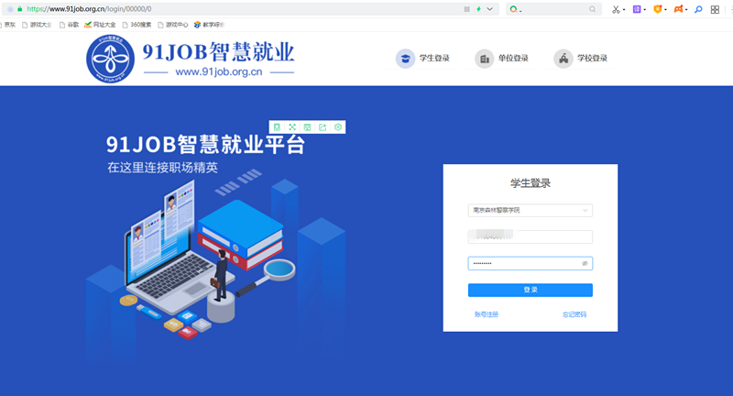
2.登录后进入学生首页，点击“就业推荐表”。
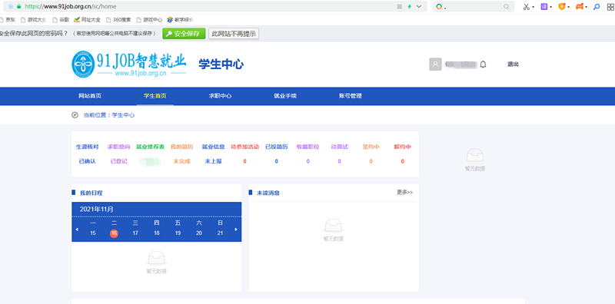

3. 请按规范填写所有内容，带星号内容为必填内容，灰色不可填内容为系统已有，确认后点击“提交”。（计算机水平：非计算机专业填熟练，获奖情况不多于5条，没有填“无”，相关信息必须按照格式要求，如实填写）。

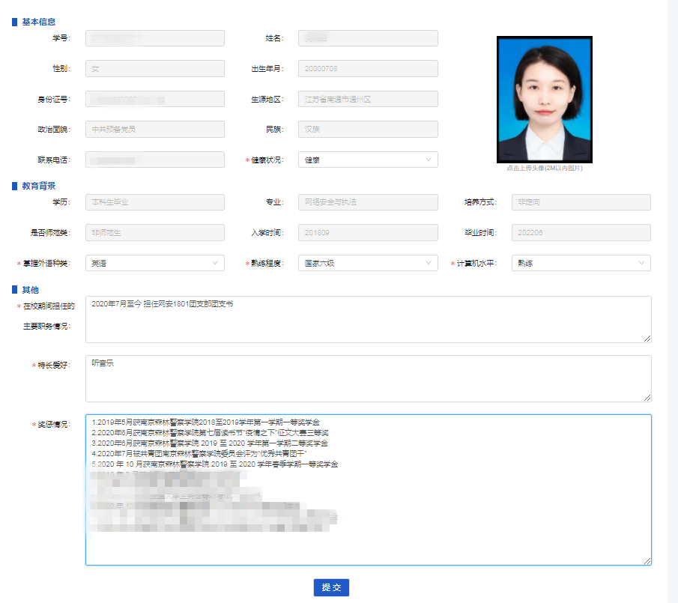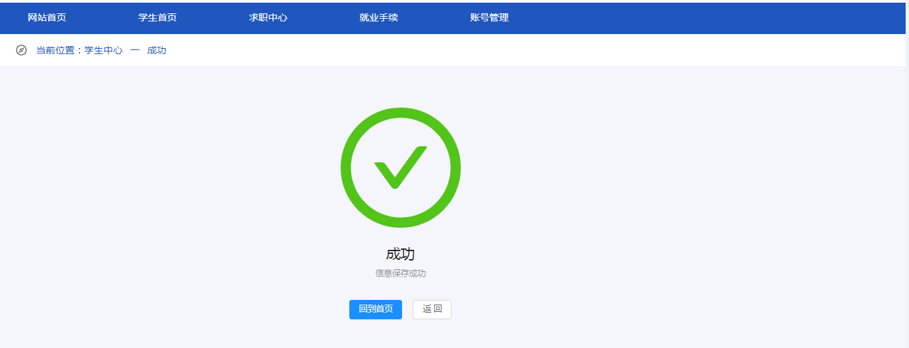
4.如果需要修改相关信息，状态为“已完成”，请联系大队老师，完成修改。

